contos africanos

**MAKHOSI E OS CHIFRES MÁGICOS**

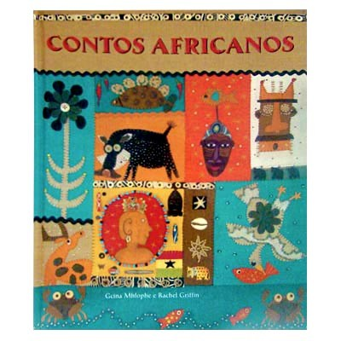QUESTÃO 1

Se tivesse de mudar o título da história, qual seria a sua sugestão?

1. O milagre
2. A saga de Makhosi
3. Morte e sacrifício
4. Castigo e salvação
5. Vaidade e tristeza

Por quê?

Questão 2

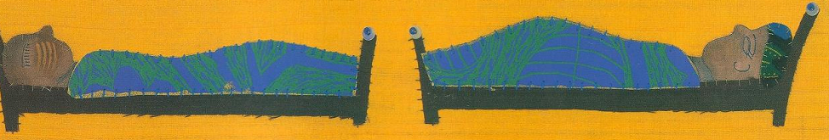Escreva um trecho da história que se refere à ilustração a seguir.

QUESTÃO 3

Sublinhe, no texto, com cores diferentes, as palavras que se referem às características dos personagens. Faça um quadro para apresentar tais características.

 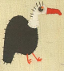 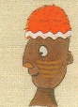

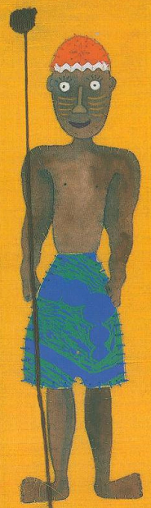QUESTÃO 4

O texto lido pode ser dividido em partes.

Escreva um título para cada parte e indique em que parágrafo começa e em que parágrafo termina cada parte.

QUESTÃO 5

Makhosi sentiu-se seguro e aliviado ao chegar à casa do tio porque:

(A) o espírito do touro branco estava com ele.

(B) estava com saudades do tio que não via há muito tempo.

(C) as notícias que trazia ao tio não eram boas e o tio resolveria tudo.

(D) os pais do menino estavam doentes.

Explique a sua escolha.

desafio

Recorte e cole. Organize as imagens e coloque-as na sequência correta.















